企业网上申办APEC商务旅行卡流程图
步骤一：登录系统页面http://112.111.2.19:8096/Frame/DeptLogin.aspx，点击“企业用户注册”按钮，进入页面填写企业基本信息，设置登录名和密码（注意：一家企业只能注册一个用户名和密码，若忘记将影响下次使用）；
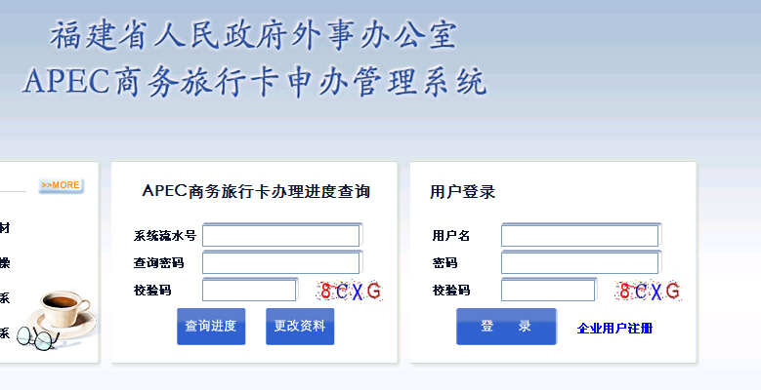
步骤二：输入已经注册好的用户名、密码和校验码，登录申办页面；
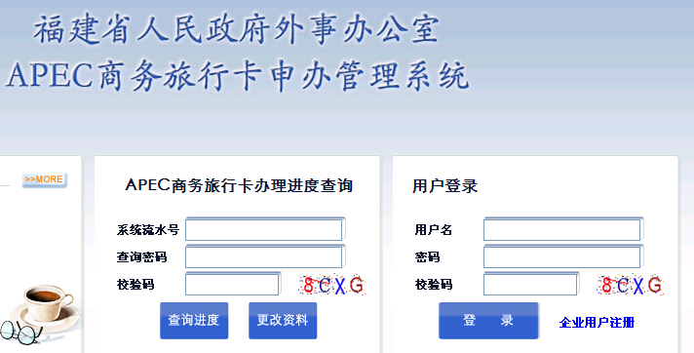

步骤三：点击“新增团组”按钮，填写申请企业及申请人基本信息，每项资料需如实、完整填写，并与纸质版材料保持一致，填完后点击底角的“保存”按钮予以保存；

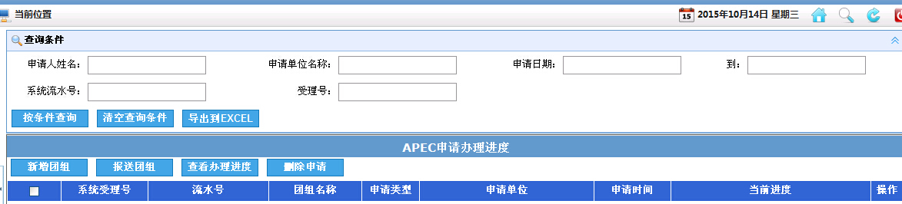

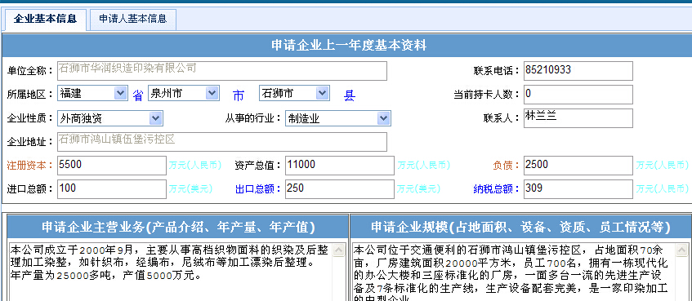

步骤四：点击“报送团组”按钮，按有关格式要求上传企业营业执照、纳税证明、申请企业简介表、申请人简介表等原件扫描件；
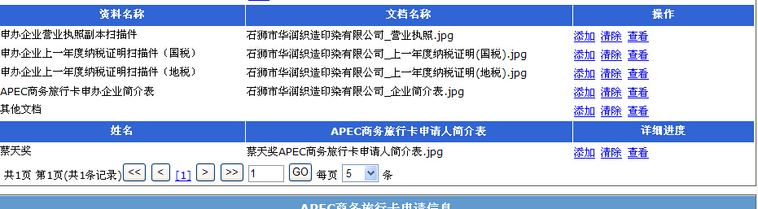

步骤五：在“报送团组”页面，点击“选择受理部门”按钮，选定企业所在地的县（市、区）外事侨务办公室或侨台外事局，续办的企业直接选择“泉州市人民政府外事侨务办公室”，
点击“上报”按钮。

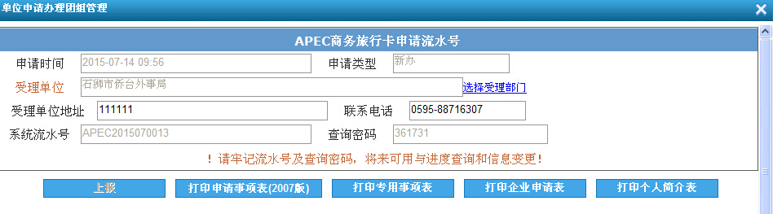
步骤六：查看办理进度。进入系统首页，选定需要查看的团组，再点击“查看办理进度”按钮，下拉对话框查看申请人办理进度，点击右方的蓝色“查看”按钮，即可查看详细的办理进度。

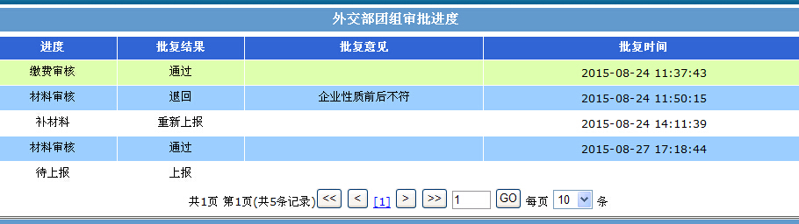

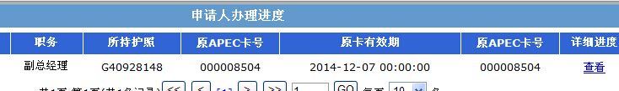

步骤七：APEC卡管理。进入系统首页面，点击页面左边“导航菜单”里的“APEC卡管理”按钮，进入管理界面；

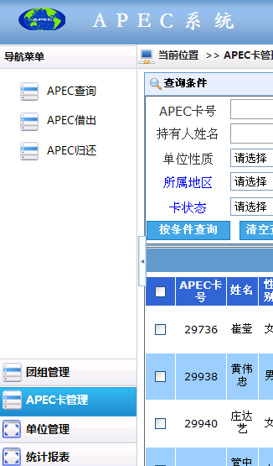

步骤八：APEC卡借出。点击页面左边“APEC借出”按钮，上传领卡所需材料，并填写领卡企业和领卡人基本信息；

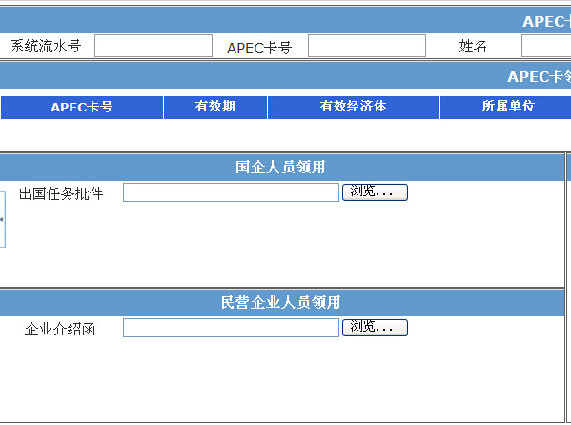

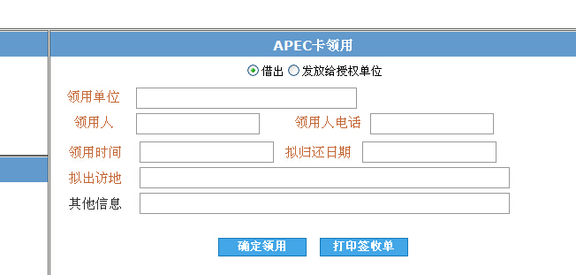

步骤九：APEC卡归还。点击页面左边“APEC归还”按钮，逐项填写APEC卡使用情况及还卡企业和还卡人基本信息。

